الات تعبئة سكر
الات تعبئة سكر موديل 904 ماركة مهندس منسي
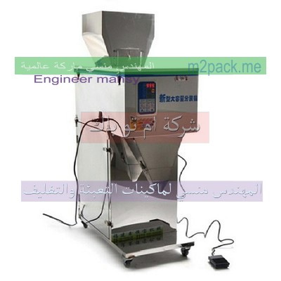
مواصفات الات تعبئة سكر موديل 904 ماركة مهندس منسي
الموديل | 904 ماركة المهندس منسي
الطاقة الكهربائية | 220 فولت ، 500 وات
دقة التعبئة | ± 1 %
مواصفات التعبئة | 50– 1000جرام ويوجد اوزان اخري حتى 5 كجم
سرعة التعبئة | 750 - 1500 كيس / الساعه حسب سرعة العامل
ابعاد الماكينة | 60 × 60 × 185 سم
الوزن | 27 كجم
تعبئة فى | اكياس – عبوات – برطمانات ويمكن تركيبها على خطوط وماكينات التغليف الاوتوماتيك
سعر الماكينة | 1000 $ او ما يعادله بالجنيه المصرى
مع تحياتنا و تمنياتنا بالتوفيق شركة المهندس منسي للتغليف الحديث
ايميل:
info@m2pack.com
الموقع الاليكتروني
www.engineer-mansy.com
موبايل: 01211116954 - 01211116955 - 01211116956 - 01211116957 - 01211116958 – 01211116959 - 01211116962
تليفون ارضي 0225880056 فاكس ارضي 0222409845
002 كود مصر قبل الرقم

